毎年６月は「食育月間」毎月１９日は「食育の日」
月

５
食育つうしん
寒くなると、風邪やインフルエンザなどの感染症が流行します。感染症を予防するには、病原菌の侵入を防ぐことや、体の免疫力を高めることが有効です。免疫力を高めるために、食生活ではどのようなことを意識すればよいでしょうか。

発行：大阪市立松虫中学校



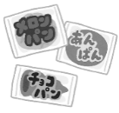

食品表示について知ろう
みなさんは食品を購入するとき、何を基準にして選んでいますか。価格や栄養価など様々な選択基準があると思います。野菜や肉などの生鮮食品を購入する時は、鮮度も選択基準の一つかもしれません。
すべての食品には、食品表示法により「食品表示」が義務付けられています。表示には、私たちが食品の品質を理解したり、選択したり、安全で正しく利用するうえで重要な情報が載っています。
生鮮食品には名称と原産地、加工食品には名称、原材料名、添加物、内容量、消費期限または賞味期限、保存方法、製造者名、栄養成分、原料原産地名の表示が義務付けられています。また、食物アレルギーの原因となる原材料（えび、かに、くるみ、小麦、そば、卵、乳、落花生）が使用されている場合には、必ずその表示がされています。
栄養成分表示
＜表示の単位＞
食品100gあたり、100mlあたり、１個当たり、１食あたり
など、それぞれの単位ごとに表示されている。
熱量（エネルギー）とは、生命の維持や活動のために必要な食品の持つエネルギーのこと。
たんぱく質は、主に骨格や筋肉などの組織をつくるもとになる。
栄養成分表示
1食（〇g）当たり
熱量（エネルギー）〇kcal
たんぱく質 〇g
脂質 〇g
炭水化物 〇g
食塩相当量 〇g
脂質は、主にエネルギー源や細胞膜などの主要な構成成分になる。

食塩相当量は、ナトリウム量から換算し表示される。

炭水化物は、主にエネルギー源となる。糖質と食物繊維に分けられる。
★目標量(12～14歳/１日)
男性7.0g未満
女性6.5g未満

※ 他にも、「食物繊維」など、表示が推奨されている栄養成分や
「ビタミン・ミネラル」など任意で表示されているものもあります。

食品添加物
食品添加物は、甘味料や着色料、保存料、香料など、食品の製造過程または加工・保存の目的で使用されるものです。これらの安全性については、食品安全委員会という組織による評価を受け、人の健康を損なうおそれのない場合に限って、成分の規格や、使用の基準を定めたうえで、使用が認められています。

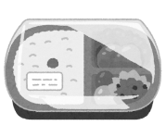

消費期限と賞味期限
２つの表示のちがいを理解して、食品を選びましょう。
消費期限：袋や容器を開けないままで、書かれた保存方法を守って保存していた場合に、この「年月日」まで、「衛生的に安全に食べられる期限」のこと。お弁当やケーキなど、いたみやすい食品に表示されています。
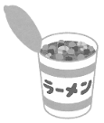
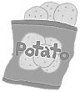
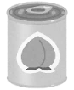
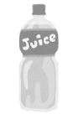
賞味期限：袋や容器を開けないままで、書かれた保存方法を守って保存していた場合に、この「年月日」まで、「おいしさなどの品質が保証される期限」のこと。スナック菓子やカップ麺、缶づめ、ペットボトル飲料など、消費期限に比べて、いたみにくい食品に表示されています。
食品を買う時は、栄養成分表示を含む食品の表示をよく見て、
上手に食品を選び、健康の増進につなげましょう。

